序号 | 品名 | 参数 | 品牌 | 单位 | 数量 | 图片
1 | 防爆罐 | ★防爆罐体外外径：630mm  ★防爆罐高：747mm  ★防爆罐体内径：600mm  ★厚度：15mm  ★抗爆能力：1.5kg(T*N*T当量)  重量：270Kg | 瑞翔 | 套 | 1 | 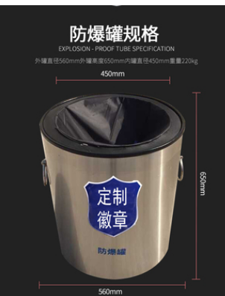
竞价备注：按照参数供货，在规定时间内交货、图片为样例，不接受负偏离，如于样例不符，拒绝收货、随附产品检测报告

